二 采购内容及要求
1、实物样品要求：
要求提供实物样品详见本招标文件“第五部分 招标内容及要求”第二点 “采购内容及要求”的技术参数表中标明的家具。投标时不提供样品或只提供部分样品的，则该投标人的技术资信中“投标实物样品”不得分。中标候选人的实物样品在开评标结束后作为实物依据，由采购人封存保留并运至其单位。未中标人的实物样品务必于开标结束后当日运走。实物样品请于开标当日7:30至投标文件递交截止时间前，放置于__龙港市西二路家具市场（龙港市公共资源交易中心1楼收标区）_，保管责任由投标人自负。
2、▲样品提供
2.1本项目要求提供以下样品：
1 | 办公桌 | 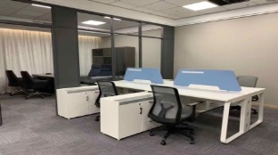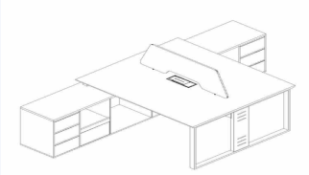 | 桌：1400*1400*750 柜：1500*450*665
2 | 文件柜 | 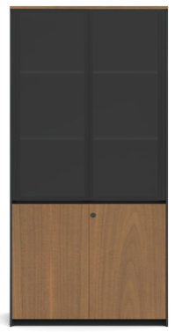 | 800*400*2000一套
3 | 沙发 | 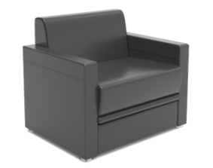 | 860*850*820单人一张
4 | 办公椅、桌前椅 | 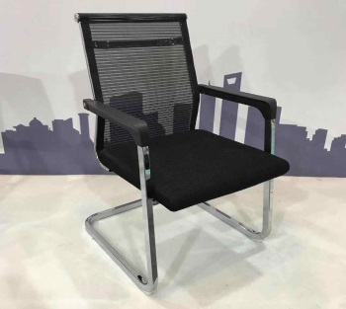 | 一张
 | 会议椅 | 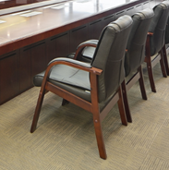 | 635*735*960一张
5 | 办公桌及文件柜 | 面板材质断面，各提供一份，尺寸由供应商自己确定 | 一项

采购内容清单：
序号 | 种类 | 规格 | 材质说明 | 数量 | 单位 | 产品图片
1 | 办公桌1 | 桌：1400*700*750 柜：1500*450*665 | 1、面材：优质三聚氰胺装饰纸，甲醛释放量0.2mg/L，优于E1级≤1.5mg/L。  2、基材：选用“大亚”、“丽人”、“福人”或同等品牌E0级刨花板，甲醛释放量2.7mg/100g，优于E1级≤9.0mg/100g。桌面板、侧柜面板厚度≥25mm，其余部分厚度≥16mm，经环境标志产品认证，通过国家E1级环保标准；所有材料均经过防虫、防腐等化学处理，抗弯力强，不易变形； 3、钢制部分：钢制方管≥20mm*60mm，壁厚≥1.2MM，各焊接处应牢固，焊接应平整、无虚焊，钢件表面采用磷化处理生产，粉沫喷涂静电喷塑，喷塑塑粉采用纯聚酯塑粉（室外粉，抗紫外线），美观且耐候性能好，不易变色，环保无毒。 4、含350mm高度木制贴布桌上屏（颜色为浅公安蓝）、铝合金线盒翻盖、桌下线盒托以及走线线圈。侧柜放主机处有一块200mm的挡板。 5、所有双人办公桌均需为独立结构，方便日后搬迁使用。 6、侧柜需定制为包含1个主机位、1个抽屉储物格（上放置键盘式打印机）、1个3抽位，需合理设计开孔走线位置。 7、配件：采用优质五金配件（品质等同于或优于“BMB”、“DTC”、“海蒂诗”），表面无锈蚀痕迹、鼓泡、开裂、毛刺、露底。五金配件滑道采用自吸三节滑道。所有抽屉采用斜拉手。 | 153 | 套 | 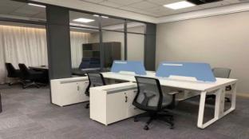  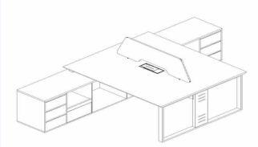
2 | 办公桌2 | 桌：1400*750*750 柜：1200*450*600 | 1、面材：采用0.6mm天然优质木皮饰面。  2、基材：选用“大亚”、“丽人”、“福人”或同等品牌E0级刨花板、中纤板，甲醛释放量2.7mg/100g，优于E1级≤9.0mg/100g。 3、油漆：采用水性环保油漆，挥发性有机化合物含量≤300g/L，苯系物含量未检出，游离甲醛含量≤100mg/kg,可溶性重金属含量未检出。 4、侧柜需定制为包含1个主机位、1个抽屉储物格（上放置键盘式打印机）、1个3抽位，需合理设计开孔走线位置。 5、五金配件滑道采用自吸三节滑道。所有抽屉采用斜拉手。 | 12 | 套 | 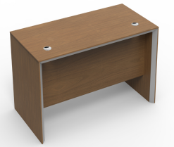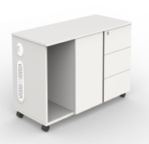
3 | 办公桌3 | 桌：1200*600*750 柜：400*500*600 托：300*550*150 | 1、面材：优质三聚氰胺装饰纸，甲醛释放量0.2mg/L，优于E1级≤1.5mg/L。  2、基材：选用“大亚”、“丽人”、“福人”或同等品牌E0级刨花板，甲醛释放量2.7mg/100g，优于E1级≤9.0mg/100g。 3、结构：采用回字型钢制框架结构，规格60*20mm，壁厚1.2mm。 4、含350mm高度木制贴布桌上屏（颜色为浅公安蓝）、铝合金线盒翻盖、桌下线盒托以及走线线圈。 5、所有双人办公桌均需为独立结构，方便日后搬迁使用。 6、每桌位配一个三抽活动柜和一个活动主机托。 7、五金配件滑道采用自吸三节滑道。所有抽屉采用斜拉手。 | 22 | 套 | 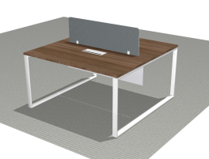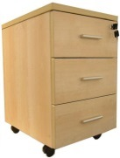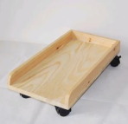
4 | 办公桌4 | 2400*600*760 | 1、基材：均采用中密度纤维板，经国家绿色环保认证，通过(甲醛释放量≤0.050mg/m3，有害物质释放量符合GB18580-2017标准.)级环保标准。所有材料均经过防虫、防腐等化学处理。  2、面材：面板可选双面贴优质人造胡桃木饰面，纹理颜色一致，无结疤，无瑕疵。  3、配件：采用优质五金配件锁具、轨道、合页等，表面无锈蚀痕迹、鼓泡、开裂、毛刺、露底。  5、油漆：选用环保油漆,五底三面工艺制作，非显孔亚光，两面均衡油饰,漆膜附着力达到1级，达到色泽美观、不变色、光滑耐磨、手感好，保证油漆面光洁平整，屏蔽密封环保，杜绝出现鼓泡、脱漆等不良现象， | 1 | 张 | 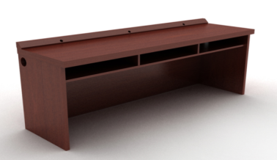
5 | 办公桌5 | 1400*1500*750（二人位） | 1、面材：优质三聚氰胺装饰纸，甲醛释放量0.2mg/L，优于E1级≤1.5mg/L。桌面板、侧柜面板厚度≥25mm，其余部分厚度≥16mm  2、基材：选用“大亚”、“丽人”、“福人”或同等品牌E0级刨花板，甲醛释放量2.7mg/100g，优于E1级≤9.0mg/100g。厚度≥25mm，经环境标志产品认证，通过国家E1级环保标准；所有材料均经过防虫、防腐等化学处理，抗弯力强，不易变形； 3、钢制部分：钢制方管≥20mm*60mm，壁厚≥1.2MM，各焊接处应牢固，焊接应平整、无虚焊，钢件表面采用磷化处理生产，粉沫喷涂静电喷塑，喷塑塑粉采用纯聚酯塑粉（室外粉，抗紫外线），美观且耐候性能好，不易变色，环保无毒。 4、含350mm高度木制贴布桌上屏（颜色为浅公安蓝）、铝合金线盒翻盖、桌下线盒托以及走线线圈。侧柜放主机处有一块200mm的挡板。 5、所有双人办公桌均需为独立结构，方便日后搬迁使用。 6、侧柜需定制为包含1个主机位、1个抽屉储物格（上放置键盘式打印机）、1个3抽位，需合理设计开孔走线位置。 7、配件：采用优质五金配件（品质等同于或优于“BMB”、“DTC”、“海蒂诗”），表面无锈蚀痕迹、鼓泡、开裂、毛刺、露底。五金配件滑道采用自吸三节滑道。所有抽屉采用斜拉手。 | 41 | 张 | 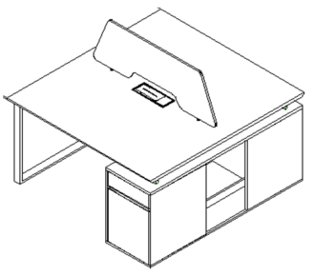
6 | 办公桌6 | 1600*1550*760 | - 面材：采用0.6mm天然优质木皮饰面。  2、基材：选用“大亚”、“丽人”、“福人”或同等品牌E0级刨花板、中纤板，甲醛释放量2.7mg/100g，优于E1级≤9.0mg/100g。 3、油漆：采用水性环保油漆，挥发性有机化合物含量≤300g/L，苯系物含量未检出，游离甲醛含量≤100mg/kg,可溶性重金属含量未检出。  4、侧柜需定制为包含1个主机位、1个抽屉储物格（上放置键盘式打印机）、1个3抽位，需合理设计开孔走线位置。 5、五金配件滑道采用自吸三节滑道。所有抽屉采用斜拉手。 | 9 | 张 | 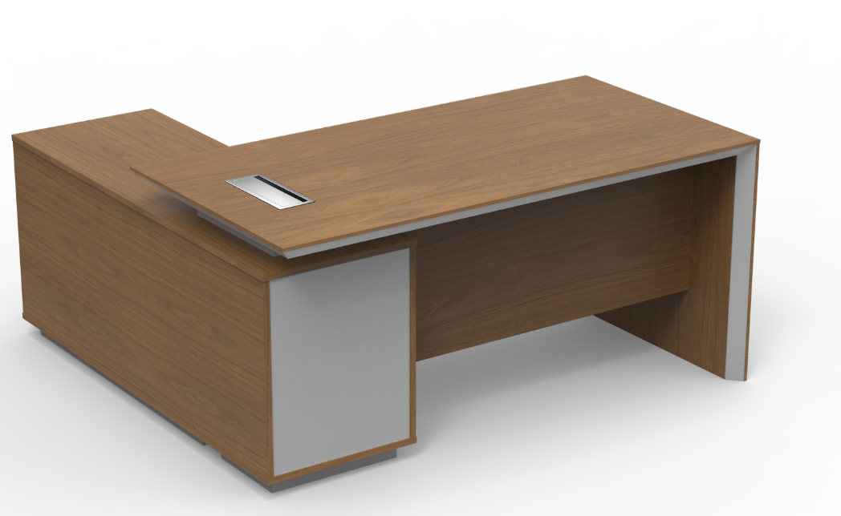
7 | 办公桌7 | 1800*1550*760 | - 面材：采用0.6mm天然优质木皮饰面。  2、基材：选用“大亚”、“丽人”、“福人”或同等品牌E0级刨花板、中纤板，甲醛释放量2.7mg/100g，优于E1级≤9.0mg/100g。 3、油漆：采用水性环保油漆，挥发性有机化合物含量≤300g/L，苯系物含量未检出，游离甲醛含量≤100mg/kg,可溶性重金属含量未检出。  4、侧柜需定制为包含1个主机位、1个抽屉储物格（上放置键盘式打印机）、1个3抽位，需合理设计开孔走线位置。 5、五金配件滑道采用自吸三节滑道。所有抽屉采用斜拉手。 | 2 | 张
8 | 办公桌8 | 2000*1600*760 | - 面材：采用0.6mm天然优质木皮饰面。  2、基材：选用“大亚”、“丽人”、“福人”或同等品牌E0级刨花板、中纤板，甲醛释放量2.7mg/100g，优于E1级≤9.0mg/100g。 3、油漆：采用水性环保油漆，挥发性有机化合物含量≤300g/L，苯系物含量未检出，游离甲醛含量≤100mg/kg,可溶性重金属含量未检出。  4、侧柜需定制为包含1个主机位、1个抽屉储物格（上放置键盘式打印机）、1个3抽位，需合理设计开孔走线位置。 5、五金配件滑道采用自吸三节滑道。所有抽屉采用斜拉手。 | 1 | 张
9 | 会议桌1 | 5500*1600*760 | 1、面材：采用0.6mm天然优质木皮饰面。  2、基材：选用“大亚”、“丽人”、“福人”或同等品牌E0级刨花板、中纤板，甲醛释放量2.7mg/100g，优于E1级≤9.0mg/100g。 3、油漆：采用水性环保油漆，挥发性有机化合物含量≤300g/L，苯系物含量未检出，游离甲醛含量≤100mg/kg,可溶性重金属含量未检出。4、配蛇形管1个 | 1 | 张 | 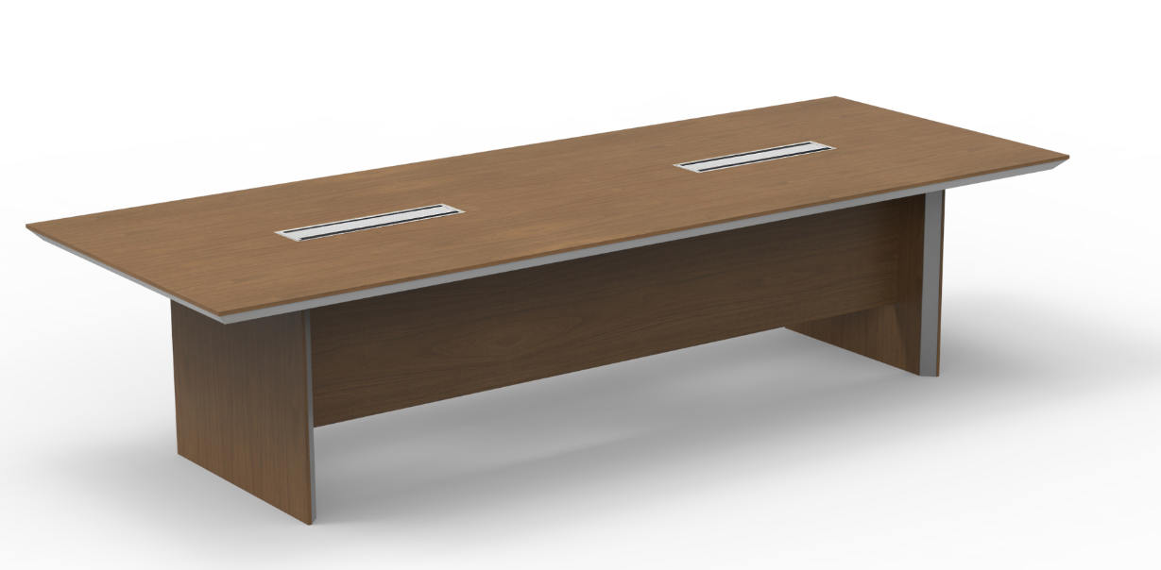
10 | 会议桌2 | 7000*1600*760 | 1、面材：采用0.6mm天然优质木皮饰面。  2、基材：选用“大亚”、“丽人”、“福人”或同等品牌E0级刨花板、中纤板，甲醛释放量2.7mg/100g，优于E1级≤9.0mg/100g。 3、油漆：采用水性环保油漆，挥发性有机化合物含量≤300g/L，苯系物含量未检出，游离甲醛含量≤100mg/kg,可溶性重金属含量未检出。4、配蛇形管1个 | 1 | 张
11 | 会议桌3 | 7500*1350*760 | 1、面材：采用0.6mm天然优质木皮饰面。  2、基材：选用“大亚”、“丽人”、“福人”或同等品牌E0级刨花板、中纤板，甲醛释放量2.7mg/100g，优于E1级≤9.0mg/100g。 3、油漆：采用水性环保油漆，挥发性有机化合物含量≤300g/L，苯系物含量未检出，游离甲醛含量≤100mg/kg,可溶性重金属含量未检出。4、配蛇形管1个 | 1 | 张
12 | 会议桌4 | 6200*1800*760 | 1、面材：采用0.6mm天然优质木皮饰面。  2、基材：选用“大亚”、“丽人”、“福人”或同等品牌E0级刨花板、中纤板，甲醛释放量2.7mg/100g，优于E1级≤9.0mg/100g。 3、油漆：采用水性环保油漆，挥发性有机化合物含量≤300g/L，苯系物含量未检出，游离甲醛含量≤100mg/kg,可溶性重金属含量未检出。4、配蛇形管1个 | 1 | 张
13 | 会议桌5 | 3600*1200*750 | 1、面材：采用0.6mm天然优质木皮饰面。  2、基材：选用“大亚”、“丽人”、“福人”或同等品牌E0级刨花板、中纤板，甲醛释放量2.7mg/100g，优于E1级≤9.0mg/100g。 3、油漆：采用水性环保油漆，挥发性有机化合物含量≤300g/L，苯系物含量未检出，游离甲醛含量≤100mg/kg,可溶性重金属含量未检出。 | 2 | 张 | 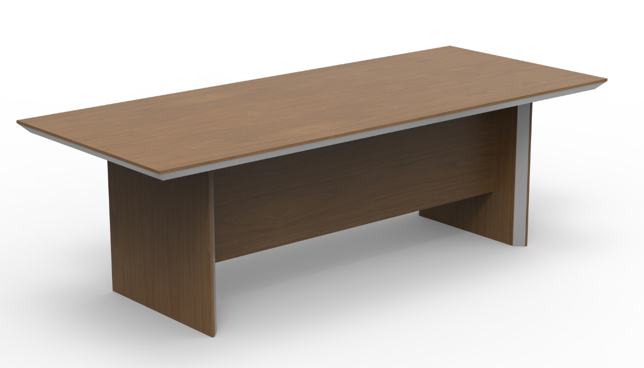
14 | 会议桌6 | 2400*1000*750 | 1、面材：采用0.6mm天然优质木皮饰面。  2、基材：选用“大亚”、“丽人”、“福人”或同等品牌E0级刨花板、中纤板，甲醛释放量2.7mg/100g，优于E1级≤9.0mg/100g。 3、油漆：采用水性环保油漆，挥发性有机化合物含量≤300g/L，苯系物含量未检出，游离甲醛含量≤100mg/kg,可溶性重金属含量未检出。 | 1 | 张
15 | 会议桌7 | 2400*1200*750 | 1、面材：采用0.6mm天然优质木皮饰面。  2、基材：选用“大亚”、“丽人”、“福人”或同等品牌E0级刨花板、中纤板，甲醛释放量2.7mg/100g，优于E1级≤9.0mg/100g。 3、油漆：采用水性环保油漆，挥发性有机化合物含量≤300g/L，苯系物含量未检出，游离甲醛含量≤100mg/kg,可溶性重金属含量未检出。 | 1 | 张
16 | 会议桌8 | 3600*800*750 | 1、面材：采用0.6mm天然优质木皮饰面。  2、基材：选用“大亚”、“丽人”、“福人”或同等品牌E0级刨花板、中纤板，甲醛释放量2.7mg/100g，优于E1级≤9.0mg/100g。 3、油漆：采用水性环保油漆，挥发性有机化合物含量≤300g/L，苯系物含量未检出，游离甲醛含量≤100mg/kg,可溶性重金属含量未检出。 | 1 | 张
17 | 会议桌9 | 5500*1800*760 | 材质介绍：  1、基材：均选用密度板，符合GB18580-2001 E1级标准、甲醛释放量≤8mg/100g。  2、面材：面板可选双面贴A级优质胡桃木，厚度为0.6mm，木皮宽度≥200 ，木皮纹理颜色一致，无结疤，无瑕疵。  3、配件：采用优质五金配件（“BMB”、“DTC”、“海蒂诗”），表面无锈蚀痕迹、鼓泡、开裂、毛刺、露底。  4、封边：四周实木封边，隐蔽部位也全部做封边处理，实木封边，木材含水率6.0-14.0%。  5、油漆：选用优质环保油漆（“华润”、“大宝”、“易涂宝”），五底三面工艺，非显孔亚光，两面均衡油饰，漆膜附着力达到1级，达到色泽美观、不变色、光滑耐磨、手感好。  6、贴面胶：环保热压贴面胶；  7、封边胶：环保封边热熔胶；  台面开孔，内部走线 | 1 |  | 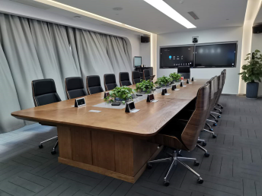
18 | 办公椅 | 标准 | 1、靠背及坐垫：靠背采用网布饰面;坐垫面料采用布艺覆面，厚度适中，透气性好。 2、坐垫泡绵：采用优质PU泡棉，座面密度≥35kg/m3，背密度≥30kg/m3，回弹性大于40%，压缩永久变形率小于8%，涂防老化变形保护膜。 3、采用弓形脚架 | 265 | 张
19 | 会议椅1 | 630*605*990 | 1、面材：一体成型优质网布。  2、海绵：优质防火海绵，座绵密度≥25kg/m3。  3、曲木板：12mm座板，E1级优质曲木板。  4、椅脚：黑色烤漆钢管脚。 | 115 | 张 | 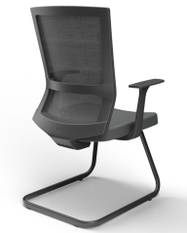
20 | 会议椅2 | 595*710*950 | 1、面材：采用优质西皮。  2、海绵：优质防火海绵，座绵密度≥25kg/m3。  3、曲木板：12mm座板，E1级优质曲木板。  4、椅脚：电镀弓形脚。 | 95 | 张 | 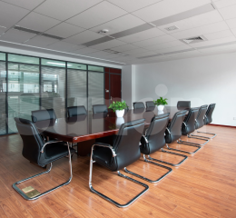
21 | 带写字板椅子 | 560*580*810 | 1、面材：一体成型优质网布。  2、海绵：优质防火海绵，座绵密度≥25kg/m3。  3、曲木板：12mm座板，E1级优质曲木板。  4、椅架：钢制四脚椅架，壁厚1.5mm以上。 5、包含写字板。 | 35 | 张 | 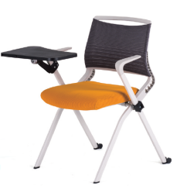
22 | 档案柜 | 850*390*1800 | 材质介绍：  采用宝钢0.7mm冷轧钢板经剪切，冲压，折弯，焊接，装配而成；接触人体部分均采用翻边工艺，杜绝快口，不易伤手；采用世界顶尖，无味，无污染，荷兰阿克苏诺贝尔粉末静电喷塑；产品经过脱脂、纯净水清洗、加温除油磷化、表调、干燥工艺，确保表面不含油污及锈蚀；具有耐阳光强射，不易褪色而且易于清洗；焊接部分采用高标准熔接焊，表面平整光洁；表面涂层坚固耐用，耐冲压，耐腐蚀，防潮不易变形。 | 90 | 个 | 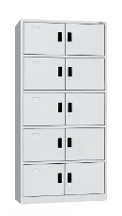
23 | 方茶几 | 600*600*420 | 1、面材：优质三聚氰胺装饰纸，甲醛释放量0.2mg/L，优于E1级≤1.5mg/L。  2、基材：选用“大亚”、“丽人”、“福人”或同等品牌E0级刨花板，甲醛释放量2.7mg/100g，优于E1级≤9.0mg/100g。 3、结构：采用回字型钢制框架结构，规格60*20mm，壁厚1.2mm。 | 40 | 张 | 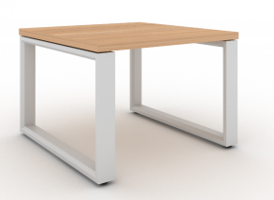
24 | 长茶几 | 1200*600*420 | 1、面材：优质三聚氰胺装饰纸，甲醛释放量0.2mg/L，优于E1级≤1.5mg/L。  2、基材：选用“大亚”、“丽人”、“福人”或同等品牌E0级刨花板，甲醛释放量2.7mg/100g，优于E1级≤9.0mg/100g。 3、结构：采用回字型钢制框架结构，规格60*20mm，壁厚1.2mm。 | 11 | 张 | 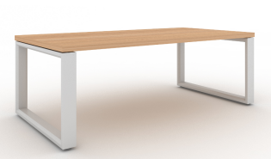
25 | 茶几 | D=500*550 | 材质介绍：  1.基材：优质E0级环保高密度刨花板,产品质量达到国家最高环保标准，经耐酸碱、防虫、防腐等处理；垂直握钉力大于1200N，平面握钉力大于800N  2.饰面纸：采用全球领先的德国夏特及德国名士克、特西诺采装饰原纸等同等品牌，100%三聚氰胺浸胶。其表面硬度是一般油漆的3倍，耐刮、耐磨、耐腐蚀、耐高温、不怕烟头烫。  3.PVC封边采用优质厚PVC封边带，厚度≥2mm；封边带使用无铅、汞、镉三大重金属的高成份PVC粉做为原料来生产封边条，弹性好，耐撞击，达到国标环保要求,保8年不变色。  4.胶水：德国知名品牌 “汉高”与“胶王”、“金诚”热熔胶或同级别品牌，经得起寒冷及高温气候考验。  5、钢制部分：钢制方管≥30mm*60mm，壁厚≥1.5MM，各焊接处应牢固，焊接应平整、无虚焊，钢件，表面采用磷化处理生产，粉沫喷涂静电喷塑，喷塑塑粉采用纯聚酯塑粉（室外粉，抗紫外线），美观且耐候性能好，不易变色，环保无毒。  6、五金配件：采用优质五金配件，表面无锈蚀痕迹、鼓泡、开裂、毛刺、露底。 | 13 | 张 | 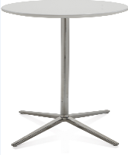
26 | 三人沙发 | 1880*850*820 | 1、面料：优质西皮。  2、泡棉：高回弹海棉，座垫海绵密度大于35kg/m3，回弹率≥40%，外衬丝棉。  3、框架：内框架采用东北落叶松实木框架，外嵌实木框架，经去皮、烘干、防虫防腐处理，木材含水量≤13%。  4、打底：高弹力弹簧+尼龙绷带。 | 13 | 张 | 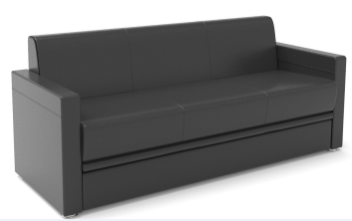
27 | 沙发 | 860*850*820 | 1、面料：优质西皮。  2、泡棉：高回弹海棉，座垫海绵密度大于35kg/m3，回弹率≥40%，外衬丝棉。  3、框架：内框架采用东北落叶松实木框架，外嵌实木框架，经去皮、烘干、防虫防腐处理，木材含水量≤13%。  4、打底：高弹力弹簧+尼龙绷带。 | 50 | 张 | 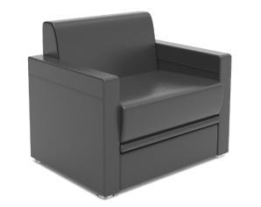
28 | 椅子（沙发） | 660*660*790 | 材质介绍：  1、表层：优质超纤皮厚度1.3-1.5；  2、泡绵：环保型高密度、高回弹PU泡绵，附不含氟氨化合物的高弹力定型海绵及多层丝棉作填充，座垫泡棉密度大于40kg/m3，靠垫泡棉密度大于25kg/m3, 圆润厚实，弹性好，表面涂有防止老化变形的保护膜；  3、打底：高弹力弹簧及专用弹性绷带作托承；  4、内部：硬杂木实木框架，无虫蚀、腐朽材，木材经四面刨光处理，结合部位无松动，框架主体榫结构，内部衬垫物干燥卫生，无腐烂变质、无夹杂泥沙及金属杂物，高强度 | 26 | 张 | 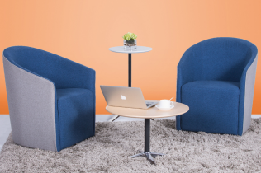
29 | 上下铺 | 2000*1000*1800 | 采用实木床采用橡胶木。材质纹理细腻，表面结疤少，坚韧耐潮.。木料须经二次烘干处理，含水率低于12%，保证不开裂、不扭曲、不变形。  五金紧固件采用国标标准材料。  立柱60mm*50mm，床杠120mm*35mm，木梯50mm*35mm。【工艺部分】  制作上以传统榫卯工艺做法为主，尽量减少各种胶类材料与五金配件的使用，环保安全可靠，坚固耐用。所有触手可及类锐处均做安全处理，床铺制作工艺与结构应具有整体组装功能设计，增加产品使用的稳固安全性。【油漆部分】  油漆采用品牌家具专用环保油漆。采用五底三面工艺。表面光滑，不流挂，无颗粒现象。 | 110 | 套 | 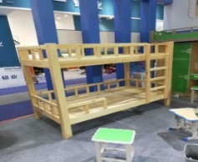
30 | 文件柜1 | 800*400*2000 | 1、面材：优质三聚氰胺装饰纸，甲醛释放量0.2mg/L，优于E1级≤1.5mg/L。  2、基材：选用“大亚”、“丽人”、“福人”或同等品牌E0级刨花板，甲醛释放量2.7mg/100g，优于E1级≤9.0mg/100g。 3、五金：FGV阻尼缓冲铰链；乐斯特弗双门锁  4、柜体上半部分柜门为铝框茶玻，采用自动式回弹拉手，下门含锁具。 | 110 | 个
31 | 文件柜2 | 1200*400*2000 | 1、面材：优质三聚氰胺装饰纸，甲醛释放量0.2mg/L，优于E1级≤1.5mg/L。  2、基材：选用“大亚”、“丽人”、“福人”或同等品牌E0级刨花板，顶板、层板厚度厚度≥25mm，底板、门板、背板≥16mm甲醛释放量2.7mg/100g，优于E1级≤9.0mg/100g。 3、五金：FGV阻尼缓冲铰链；乐斯特弗双门锁  4、柜体上半部分柜门为铝框茶玻，采用自动式回弹拉手，下门含锁具。 | 8 | 个 | 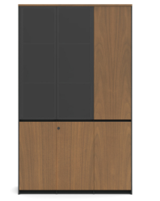
32 | 衣柜 | 1200*600*2000（六人位） | 1.基材：优质E0级环保高密度刨花板,产品质量达到国家最高环保标准，经耐酸碱、防虫、防腐等处理；垂直握钉力大于1200N，平面握钉力大于800N  2.饰面纸：采用全球领先的德国夏特及德国名士克、特西诺采装饰原纸等同等品牌，100%三聚氰胺浸胶。其表面硬度是一般油漆的3倍，耐刮、耐磨、耐腐蚀、耐高温、不怕烟头烫。  3.PVC封边采用优质厚PVC封边带，厚度≥2mm；封边带使用无铅、汞、镉三大重金属的高成份PVC粉做为原料来生产封边条，弹性好，耐撞击，达到国标环保要求,保8年不变色。  4.胶水：德国知名品牌 “汉高”与“胶王”、“金诚”热熔胶或同级别品牌，经得起寒冷及高温气候考验。  5.五金配件：采用DTC、冠辉优质五金件，均经过酸洗、磷洗等防锈处理； | 68 | 个 | 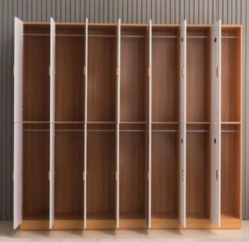
33 | 休闲沙发 | （3071+2668  +3071）  *720*850根据现场定制 | "(1)饰面：采用环保西皮饰面，厚度≥1MM皮面光泽度好，撕裂强度45N/mm、断裂伸长度65%、耐高温80℃2小时不粘  (2)海棉：采用高弹性海绵，密度不低于D35，回弹性40%，压缩永久变形率小于8%，理化性能符合国家现行标准；  (3)弹簧：选用25锰蛇簧垫底，或意大利多层强力拉筋，经久耐用的特性；强力大、强度高、韧性好、不易变形；  (4)框架：含水率低于10%的硬木木方及15mm多层夹板，符合国家木工通用技术标准；  (5)软包件及缝纫应无破损、外形饱满、圆滑一致、缝纫线迹均匀、嵌线圆滑挺直，各连接间不允许有裂缝、脱层、连接平滑；  (6)沙发脚：胡桃木、樱桃木或榉木，立于地面平稳，款式稳重大方；  (7)符合QB/T 1952.1-2003 软体家具沙发检验标准。  备注：颜色可根据客户要求定色" | 1 | 套 | 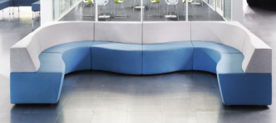
34 | 桌子 | 根据图纸尺寸现场定制（9人位） | 1.屏风框架：厚度6公分，采用铝合金横梁、收边，国标6063铝材挤压成型，框架厚度≥1.5mm，其抗拉强度不低于160Mpa，满足多功能走线，强、弱电分流并可安装面板，屏风内部不含任何填芯料； 2.屏风面板：采用或优于上海宝钢一级冷轧钢板，裸板壁厚≥0.8mm，对角线误差≤1mm，折弯成型系数≤0.2mm,无任何中纤板,刨花板等含有甲醛释放的基材,保证屏风零甲醛；钢制件均需无磷化处理，采用或优于“阿克苏”牌粉末静电喷粉处理，色泽均匀，光滑平整，无流痕、接痕、裂痕、划痕、气泡、色差、杂质，漆膜厚度≥70um，色泽均匀； 3.桌板采用整块L型一体MFC板，厚度≥25 mm，内芯材采用“大亚”、“丽人”、“福人”牌刨花板，环保等级在E0级以上且甲醛释放量≤3.5mg/100g，表面采用优质饰面纸，正反面贴，PVC同色封边，桌面走线孔需做封边处理，内芯材不得裸露在外； 4.桌面以下设有2强2弱4个86型孔位。底部配有水平调整脚，可用六角扳手或徒手调节。 5.每个工作位含固定柜主机柜、服务终端等使用）、键盘架。  6、配件：采用优质五金配件（“BMB”、“DTC”、“海蒂诗”），表面无锈蚀痕迹、鼓泡、开裂、毛刺、露底。 | 1 | 套 | 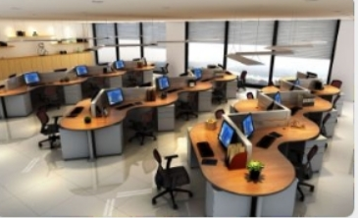
35 | 桌子 | 约7800*800*760根据现场尺寸定制 | 材质介绍：  1、基材：采用厚度≥25mmE0级防火板，经环境标志产品认证，通过国家E1级环保标准；所有材料均经过防虫、防腐等化学处理，抗弯力强，不易变形；  2、面材：台面表面贴进口防火工艺，面板硬度高，不易磨花，具有防火性，纹理颜色一致，无结疤，无瑕疵。  3、封边：选用鸭嘴边，拉伸强度为42.6MPa，断裂伸长率196%，直角撕裂强度71KN/m。  4、钢制部分：壁厚≥1.5MM冷轧钢，各焊接处应牢固，焊接应平整、无虚焊，钢件表面采用磷化处理生产，粉沫喷涂静电喷塑，喷塑塑粉采用纯聚酯塑粉（室外粉，抗紫外线），美观且耐候性能好，不易变色，环保无毒。附带滑轮。  5、配件：采用优质五金配件（“BMB”、“DTC”、“海蒂诗”），表面无锈蚀痕迹、鼓泡、开裂、毛刺、露底。 | 1 | 套 | 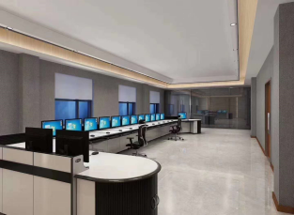
36 | 班台椅 | 650*600*1250 | 藤椅 | 12 | 张 | 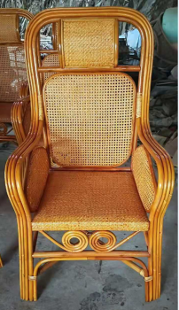
37 | 会议桌 | 9000*2400*760 | 1、基材：采用 E1高密度板，符合 GB18580-2001 E1 级标准、甲醛释放量≤8mg/100g  2、面材：面板可选双面贴 A 级优质（胡桃木、樱桃木、柚木、榉木）木皮，厚度为 0.6mm，木皮宽度≥200mm ，木皮纹理颜色一致，无结疤无瑕疵。  3、配件:采用优质五金配件锁具、轨道、缓冲合页等，表面无锈蚀痕迹鼓 泡、开裂、毛刺、露底。  4、油漆：选用环保油漆,五底三面工艺制作，非显孔亚光，两面均衡油饰,漆膜附着力达到 1 级，达到色泽美观、不变色、光滑耐磨、手感好保证油漆面光洁平整，屏蔽密封环保，杜绝出现鼓泡、脱漆等不良现象 | 1 | 套 | 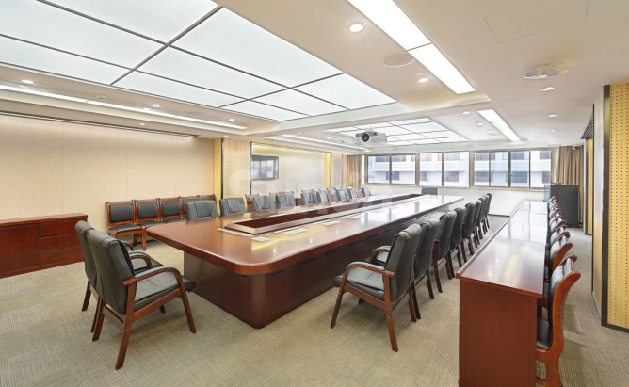
38 | 条形桌 | 1400*500*750 | 同上，配套 | 10 | 张
39 | 条形桌 | 2000*500*750 | 同上，配套 | 2 | 张
40 | 会议椅 | 635*735*960 | 1、面料：优质西皮。  2、海棉：优质泡棉，高回弹性，耐用度高。  3、曲木板：12mm座板，E1级优质曲木板。  4、木制椅脚、扶手。  5、 同上，配套 | 52 | 张
41 | 茶水柜 | 1200*400*850 | 1、基材：采用 E1高密度板，符合 GB18580-2001 E1 级标准、甲醛释放量≤8mg/100g  2、面材：面板可选双面贴 A 级优质（胡桃木、樱桃木、柚木、榉木）木皮，厚度为 0.6mm，木皮宽度≥200mm ，木皮纹理颜色一致，无结疤无瑕疵。  3、配件:采用优质五金配件锁具、轨道、缓冲合页等，表面无锈蚀痕迹鼓 泡、开裂、毛刺、露底。  4、油漆：选用环保油漆,五底三面工艺制作，非显孔亚光，两面均衡油饰,漆膜附着力达到 1 级，达到色泽美观、不变色、光滑耐磨、手感好保证油漆面光洁平整，屏蔽密封环保，杜绝出现鼓泡、脱漆等不良现象 | 2 | 个 | 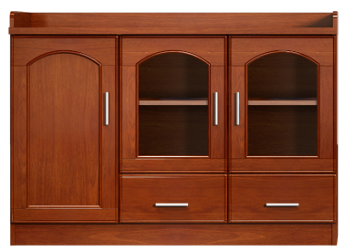
42 | 床1.5m | 1500*2000 | 材质介绍：  1、基材：均选用密度板，符合GB18580-2001 E1级标准、甲醛释放量≤8mg/100g。  2、面材：面板可选双面贴A级优质胡桃木，厚度为0.6mm，木皮宽度≥200 ，木皮纹理颜色一致，无结疤，无瑕疵。  3、配件：采用优质五金配件（“BMB”、“DTC”、“海蒂诗”），表面无锈蚀痕迹、鼓泡、开裂、毛刺、露底。  4、封边：四周实木封边，隐蔽部位也全部做封边处理，实木封边，木材含水率6.0-14.0%。  5、油漆：选用优质环保油漆（“华润”、“大宝”、“易涂宝”），五底三面工艺，非显孔亚光，两面均衡油饰，漆膜附着力达到1级，达到色泽美观、不变色、光滑耐磨、手感好。  6、贴面胶：环保热压贴面胶；  7、封边胶：环保封边热熔胶；  8、床垫采用等于或优于“喜临门”。 | 11 | 张 | 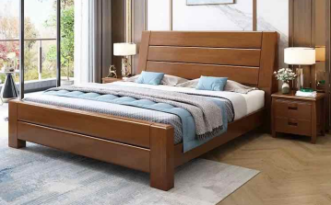
43 | 床头柜 | 450*400*500 | 标准、与床配套 | 11 | 对 | 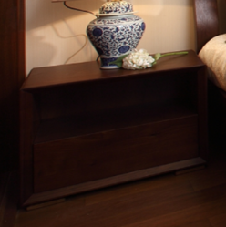
44 | 衣柜 | 1200*550*2200 | 1.基材：优质E0级环保高密度刨花板,产品质量达到国家最高环保标准，经耐酸碱、防虫、防腐等处理；垂直握钉力大于1200N，平面握钉力大于800N  2.饰面纸：采用全球领先的德国夏特及德国名士克、特西诺采装饰原纸等同等品牌，100%三聚氰胺浸胶。其表面硬度是一般油漆的3倍，耐刮、耐磨、耐腐蚀、耐高温、不怕烟头烫。  3.PVC封边采用优质厚PVC封边带，厚度≥2mm；封边带使用无铅、汞、镉三大重金属的高成份PVC粉做为原料来生产封边条，弹性好，耐撞击，达到国标环保要求,保8年不变色。  4.胶水：德国知名品牌 “汉高”与“胶王”、“金诚”热熔胶或同级别品牌，经得起寒冷及高温气候考验。  5.五金配件：采用DTC、冠辉优质五金件，均经过酸洗、磷洗等防锈处理； | 15 | 张 | 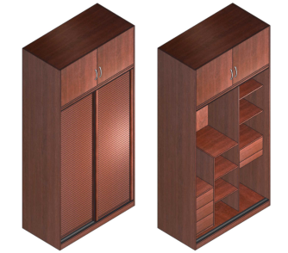
45 | 沙发 | 1050*940*1050 | 1、面料：采用优质细麻绒搭配木皮。  2、泡棉：高回弹泡棉，座垫密度大于35kg/m3,背部密度大于25kg/m3，，外衬丝棉。  3、打底：高弹力弹簧+尼龙绷带。 | 6 | 张 | 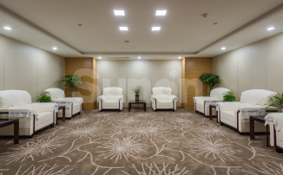
46 | 茶几 | 750*750*420 | 1、面材：采用0.6mm天然优质木皮饰面。  2、：选用“大亚”、“丽人”、“福人”或同等品牌E0级刨花板、中纤板，甲醛释放量2.7mg/100g，优于E1级≤9.0mg/100g。 3、油漆：采用水性环保油漆，挥发性有机化合物含量≤300g/L，苯系物含量未检出，游离甲醛含量≤100mg/kg,可溶性重金属含量未检出。  4、同沙发配套 | 3 | 张
47 | 单人床 | 2000*1200 | 席梦思床 | 3 | 张 | 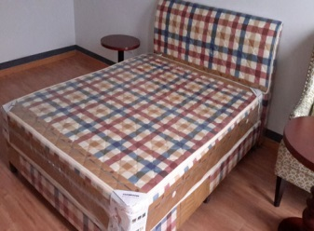
48 | 沙发 | 1050*940*1050（单人位2张） 2200*940*1050 （三人位1张） | 1、面料：优质西皮。  2、泡棉：高回弹海棉，座垫海绵密度大于35kg/m3，回弹率≥40%，外衬丝棉。  3、框架：内框架采用东北落叶松实木框架，外嵌实木框架，经去皮、烘干、防虫防腐处理，木材含水量≤13%。  4、打底：高弹力弹簧+尼龙绷带。 5、不锈钢五星脚。 | 1 | 套 | 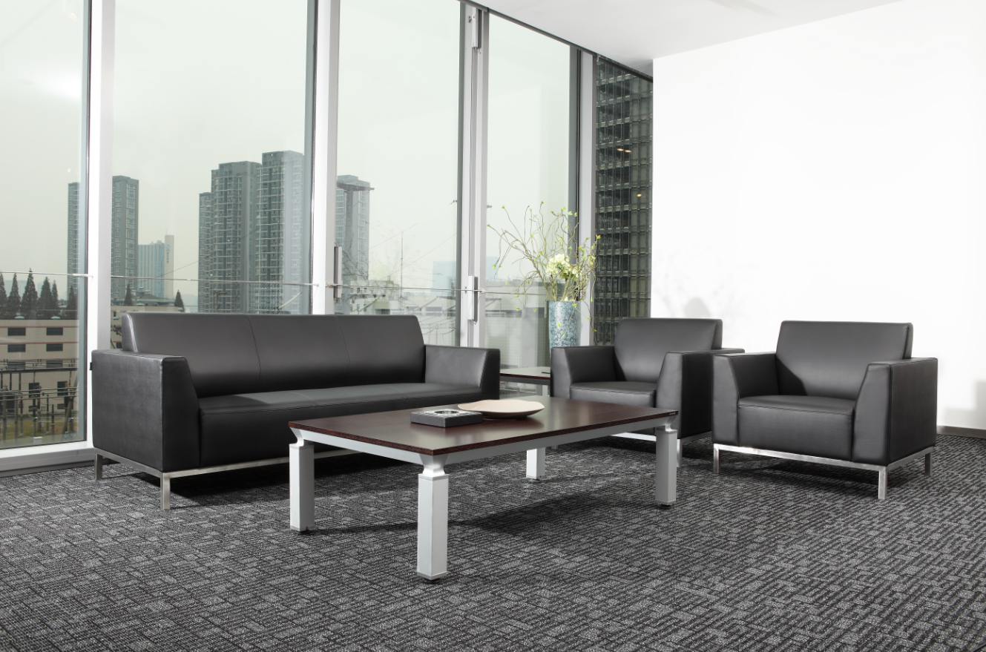
49 | 茶几 | 1400*700*420 | 1、面材：优质三聚氰胺装饰纸，甲醛释放量0.2mg/L，优于E1级≤1.5mg/L。  2、基材：选用“大亚”、“丽人”、“福人”或同等品牌E0级刨花板，甲醛释放量2.7mg/100g，优于E1级≤9.0mg/100g。  3、同上配套 | 1 | 张
50 | 会议桌 | 根据现场定制  8000*700*760  米（7人位） | 材质介绍：  1、基材：采用厚度≥25mmE0级防火板，经环境标志产品认证，通过国家E1级环保标准；所有材料均经过防虫、防腐等化学处理，抗弯力强，不易变形；  2、面材：台面表面贴进口防火工艺，面板硬度高，不易磨花，具有防火性，纹理颜色一致，无结疤，无瑕疵。  3、封边：选用鸭嘴边，拉伸强度为42.6MPa，断裂伸长率196%，直角撕裂强度71KN/m。  4、钢制部分：壁厚≥1.5MM冷轧钢，各焊接处应牢固，焊接应平整、无虚焊，钢件表面采用磷化处理生产，粉沫喷涂静电喷塑，喷塑塑粉采用纯聚酯塑粉（室外粉，抗紫外线），美观且耐候性能好，不易变色，环保无毒。附带滑轮。  5、配件：采用优质五金配件（“BMB”、“DTC”、“海蒂诗”），表面无锈蚀痕迹、鼓泡、开裂、毛刺、露底。 | 1 | 套 | 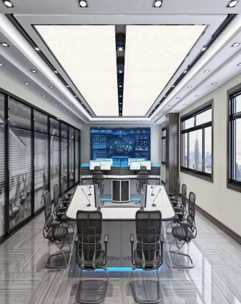
51 | 货架 | 1200*50*1950（单面） | 2、立柱：采用1.5mm优质冷轧钢板六翻边下冲折一体成型工艺，四面封闭式结构，立柱成型尺寸42x39mm，四角R6mm圆弧角设 计。立柱正面、两侧面排孔位置各压一根筋，圆筋尺寸为5x3mm，排孔均匀冲裁，孔中心距54mm。封闭式圆弧压筋立柱设 计人性，承重能力强，钢性足，  2、层板：采用0.6mm优质冷轧钢板，搁板采用六折弯一体成形多筋式外观设 计，外形美观，结构新颖，刚性足，承重能力强。搁板每层承重≥100KG，满负载100KG 24小时后曲挠度≤2mm，卸载后自动恢复。3、3、背板：采用0.6mm优质冷轧钢板，采用一体成型工艺，八挂钩结构设 计，中间腰形拉伸翻边模成形两个台阶加强孔，孔上下位置设有四根圆筋，挂板上下端直角折弯，并冲有四个凸槽，使搁板嵌置于弯边凸肩上，组装后平整、牢固。承重性好，外观新颖，可防止搁板前后窜动，通用性互换性好。挂板与立柱之间连接方式采用八挂钩扣接，八挂钩挂板相对于传统挂板，强度高，承重性能更优越，挂板与立柱对接处更牢固。 | 50 | 套 | 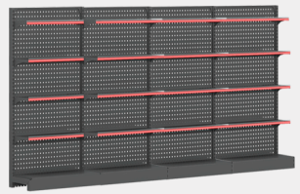
52 | 货架 | 1200*50*1950(双面) | 2、立柱：采用1.5mm优质冷轧钢板六翻边下冲折一体成型工艺，四面封闭式结构，立柱成型尺寸42x39mm，四角R6mm圆弧角设 计。立柱正面、两侧面排孔位置各压一根筋，圆筋尺寸为5x3mm，排孔均匀冲裁，孔中心距54mm。封闭式圆弧压筋立柱设 计人性，承重能力强，钢性足，  2、层板：采用0.6mm优质冷轧钢板，搁板采用六折弯一体成形多筋式外观设 计，外形美观，结构新颖，刚性足，承重能力强。搁板每层承重≥100KG，满负载100KG 24小时后曲挠度≤2mm，卸载后自动恢复。3、3、背板：采用0.6mm优质冷轧钢板，采用一体成型工艺，八挂钩结构设 计，中间腰形拉伸翻边模成形两个台阶加强孔，孔上下位置设有四根圆筋，挂板上下端直角折弯，并冲有四个凸槽，使搁板嵌置于弯边凸肩上，组装后平整、牢固。承重性好，外观新颖，可防止搁板前后窜动，通用性互换性好。挂板与立柱之间连接方式采用八挂钩扣接，八挂钩挂板相对于传统挂板，强度高，承重性能更优越，挂板与立柱对接处更牢固。 | 20 | 套 | 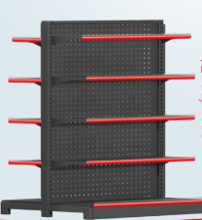
53 | 货架 | 2000*600*2000 | 1）立柱：采用1.5mm优质冷轧钢板六翻边下冲折一体成型工艺，四面封闭式结构，立柱成型尺寸42x39mm，四角R6mm圆弧角设 计。立柱正面、两侧面排孔位置各压一根筋，圆筋尺寸为5x3mm，排孔均匀冲裁，孔中心距54mm。封闭式圆弧压筋立柱设 计人性，承重能力强，钢性足，搁板：采用1.2mm优质冷轧钢板，搁板采用六折弯一体成形多筋式外观设 计，外形美观，结构新颖，刚性足，承重能力强。搁板每层承重≥100KG，满负载100KG 24小时后曲挠度≤2mm，卸载后自动恢复。（3）挂板：采用1.2mm优质冷轧钢板，挂板采用一体成型工艺，八挂钩结构设 计，中间腰形拉伸翻边模成形两个台阶加强孔，孔上下位置设有四根圆筋，挂板上下端直角折弯，并冲有四个凸槽，使搁板嵌置于弯边凸肩上，组装后平整、牢固。承重性好，外观新颖，可防止搁板前后窜动，通用性互换性好。挂板与立柱之间连接方式采用八挂钩扣接，八挂钩挂板相对于传统挂板，强度高，承重性能更优越，挂板与立柱对接处更牢固。 | 36 | 套
54 | 货架 | 1500*600*2000 |  | 4 | 套 | 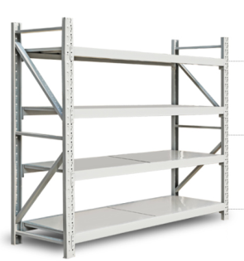
55 | 货架 | 1000*500*2000 | 1）立柱：采用1.5mm优质冷轧钢板六翻边下冲折一体成型工艺，四面封闭式结构，立柱成型尺寸42x39mm，四角R6mm圆弧角设 计。立柱正面、两侧面排孔位置各压一根筋，圆筋尺寸为5x3mm，排孔均匀冲裁，孔中心距54mm。封闭式圆弧压筋立柱设 计人性，承重能力强，钢性足，搁板：采用1.2mm优质冷轧钢板，搁板采用六折弯一体成形多筋式外观设 计，外形美观，结构新颖，刚性足，承重能力强。搁板每层承重≥100KG，满负载100KG 24小时后曲挠度≤2mm，卸载后自动恢复。（3）挂板：采用1.2mm优质冷轧钢板，挂板采用一体成型工艺，八挂钩结构设 计，中间腰形拉伸翻边模成形两个台阶加强孔，孔上下位置设有四根圆筋，挂板上下端直角折弯，并冲有四个凸槽，使搁板嵌置于弯边凸肩上，组装后平整、牢固。承重性好，外观新颖，可防止搁板前后窜动，通用性互换性好。挂板与立柱之间连接方式采用八挂钩扣接，八挂钩挂板相对于传统挂板，强度高，承重性能更优越，挂板与立柱对接处更牢固。 | 100 | 套
注：▲1、以上图片为参考图片，供应商实际实施时，采购商对产品的颜色、规格、款式、材质等可以进行适当调节，供应商需无条件服从，且不增加任何费用。采购产品数量暂定清单上面的数量，项目完成后以实际数量结算。
▲2、因场地限制，供应商在生产前和安装前需到现场进行二次测量，并定好样式，由采购人同意后进行生产、安装。

